РОССИЙСКИЙ УНИВЕРСИТЕТ ДРУЖБЫ НАРОДОВ
Факультет физико-математических и естественных наук
Кафедра прикладной информатики и теории вероятностей

ОТЧЕТ
по лабораторной работе № 1
дисциплина: Архитектура компьютера

Студент: Загидуллина Э.Д

Группа: НБИбд-01-25

МОСКВА
2025 г.

Оглавление
1 ЦЕЛЬ РАБОТЫ 3
2 Задание 4
3 Теоретическое введение 5
4 Выполнение лабораторной работы 5
4.1 Перемещение по файловой системе 6
4.2 Создание пустых каталогов и файлов 8
4.3 Перемещение и удаление файлов и каталогов 9
4.4 Команда cat: вывод содержимого файлов 11
5. Задание для самостоятельной работы 12
Вывод 18
Источники 19

1 ЦЕЛЬ РАБОТЫ
Целью данной работы является приобретение навыков работы с ОС на уровне командной строки (организация файловой системы, навигация по файловой системе, создание и удаление файлов и директорий).

2 Задание
1. Перемещение по файловой системе
2. Создание пустых каталогов и файлов
3. Перемещение и удаление файлов или каталогов
4. Команда cat: вывод содержимого файлов
5. Задание для самостоятельной работы

3 Теоретическое введение
Файловая система определяет способ организации, хранения и именования данных на носителях информации в компьютерах и представляет собой иерархическую структуру в виде вложенных друг в друга каталогов (директорий), содержащих все файлы. В ОС Linux каталог, который является “вершиной” файловой системы, называется корневым каталогом, обозначается символом / и содержит все остальные каталоги и файлы. В большинстве Linux-систем поддерживается стандарт иерархии файловой системы (Filesystem Hierarchy Standard, FHS), унифицирующий местонахождение файлов и каталогов. Это означает, что в корневом каталоге находятся только подкаталоги со стандартными именами и типами данных, которые могут попасть в тот или иной каталог. Так, в любой Linux-системе всегда есть каталоги /etc, /home, /usr/bin и т.п. Обратиться к файлу, расположенному в каком-то каталоге, можно указав путь к нему.
Существует несколько видов путей к файлу:
- полный или абсолютный путь — начинается от корня (/), образуется перечислением всех каталогов, разделённых прямым слешем (/), и завершается именем файла (например, полный путь к файлу addition.txt из каталога user в каталоге home, находящемся в корневом каталоге, будет иметь вид: /home/user/documents/addition.txt;
- относительный путь—также как и полный путь, строится перечислением через (/) всех каталогов, но начинается от текущего каталога (каталога, в котором “находится” пользователь), т.е. пользователь, находясь в каталоге user, может обратиться к файлу addition.txt, указав относительный путь documents/addition.txt.

Первые задачи, которые приходится решать в любой системе это — работа с данными (обычно хранящимися в файлах) и управление работающими в системе программами (процессами).

4 Выполнение лабораторной работы

4.1 Перемещение по файловой системе
Открываю терминал и убеждаюсь, что нахожусь в домашнем каталоге (рис.1)
Рис. 1. Окно терминала

Ввожу команду pwd и узнаю полный путь к домашнему каталогу (рис. 2).

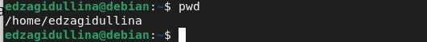
Рис. 2. Вывод команды pwd
Перехожу в подкаталог Documents моего домашнего каталога указав относительный путь (рис.3)
Рис. 3 Переход в подкаталог Documents
Перехожу в каталог local – подкаталог usr корневого каталога указав абсолютный путь к нему (рис.4)
Рис. 4 Переход в подкаталог usr
Перехожу в домашний каталог (рис.5) и вывожу список файлов моего домашнего каталога (рис. 6). Открыв
домашний каталог с помощью файлового менеджера убеждаюсь, что файлы совпадают.
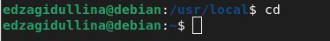
Рис.5 Возвращение в домашний каталог
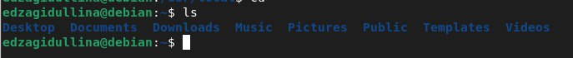
Рис. 6 Вывод файлов домашнего каталога

Вывожу список файлов подкаталога Documents указав относительный путь (рис. 7). Как можно заметить,
подкаталог пуст.
Рис. 7. Вывод Файлов подкаталога Documents

Вывожу список файлов каталога /usr/local указав абсолютный путь (рис.8)

Рис. 8 Вывод списка файлов каталога /usr/local

Рассмотрим некоторые опции для команды ls:

-a — вывод списка всех файлов (рис.9)

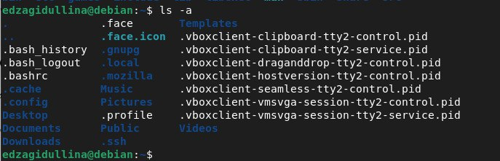
Рис. 9 Использование опции -a

-l — вывод дополнительной информации о файлах (рис. 10)

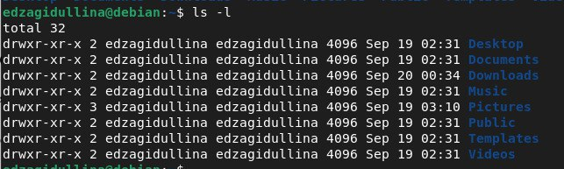
Рис. 10 Использование опции -l

-i — dвывод уникального номера файла в файловой системе (рис.11)

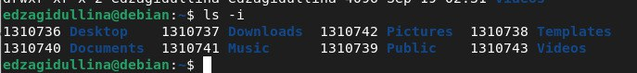
Рис.11 Использование опции -i

4.2 Создание пустых каталогов и файлов
В домашнем каталоге с помощью команды mkdir создаю в домашнем каталоге подкаталог parentdir (рис.12), также с помощью команды ls проверяю выполнилось ли задание (рис. 13)
Рис. 12 Создание подкаталога parentdir

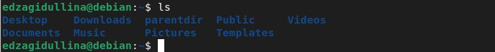
Рис. 13 Вывод всех подкаталогов в домашнем каталоге

Создаю подкаталог dir уже в существующем каталоге parentdir (рис.14)

Рис. 14 Создание подкаталога dir в parentdir

Перехожу в директорию parentdir и создаю в ней подкаталоги dir1, dir2, dir3 (рис. 15)

Рис. 15 Создание подкаталогов dir1, dir2, dir3

Создаю подкаталог в домашнем каталоге, находясь в директории parentdir, используя команду ~/newdir (~ — обозначает каталог, в котором буду создавать подкаталог, все, что идет после / — название подкаталога) (рис. 16)

Рис 16. Создание подкаталога newdir в домашнем каталоге

Проверяем, создался ли подкаталог при помощи ls (рис. 17)

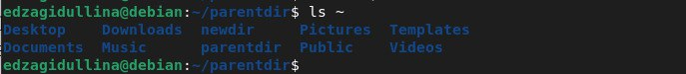
Рис. 17 Проверка создания каталога

При помощи опции -p, которая дает создавать вложенные каталоги, создаю цепочку подкаталогов (рис. 18)

Рис. 18 Создание цепочки подкаталогов

Создаю файл test.txt в каталоге ~/newdir/dir1/dir2 при помощи опции touch (рис. 19)
Рис. 19 Создание файла в каталоге ~/newdir/dir1/dir2

Проверяю наличие файла с помощью команды ls (рис. 20)

Рис. 20 Проверка наличия файла в каталоге

4.3 Перемещение и удаление файлов и каталогов

Использую команду rm для удаления пустых каталогов. Удаляю в подкаталоге ~/newdir/dir1/dir2 все файлы, оканчивающиеся на .txt. (рис. 21)

Рис. 21 Удаление файлов

Перехожу в домашний каталог для создания последовательности вложенных каталогов parentdir1/dir1, parentdir2/dir2 и каталога parentdir3 с помощью команды mkdir, ключа -р (рис.22)

Рис. 22 Создание вложенных каталогов

Создаю файлы test1.txt в parentdir1/dir1 и test2.txt в parentdir2/dir2 (рис. 23)

Рис. 23 Создание файлов

Используя команды cp и mv, копирую файл text1.txt, а файл text2.txt перемещаю в каталог parentdir3 (рис. 24)

Рис. 24 Копирование и перемещение файлов в каталог

С помощью команды ls проверяю корректность выполненных команд (рис.25) (рис.26)

Рис. 25 Проверка корректности выполненной работы

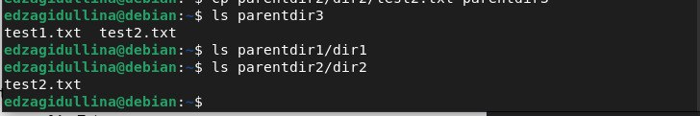
Рис. 26 Проверка корректности выполненной работы

Переименовываю файл test1.txt из каталога parentdir3 в newtest.txt и сразу проверяю корректность (рис.27)

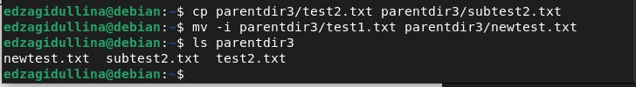
Рис. 27 Изменение имени файла

Изменяю название каталога dir1 в newdir и сразу проверяю корректность (рис. 28)

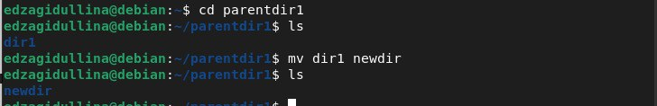
Рис. 28 Изменение названия каталога

4.4 Команда cat: вывод содержимого файлов
Возвращаюсь в домашнюю директорию с помощью команды cd. Команда cat объединяет файлы и выводит их на стандартный вывод. Использую эту команду, чтобы прочитать файл (рис. 29)

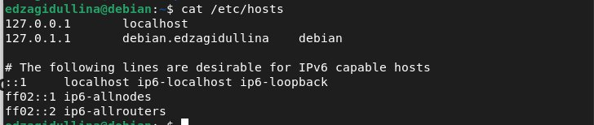
Рис. 29 Читаю файл hosts в подкаталоге etc

5. Задание для самостоятельной работы

Использую команду pwd и узнаю полный путь к домашней директории (рис. 30)

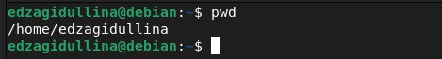
Рис. 30 Путь к домашнему каталогу

Ввожу данную мне последовательность команд (рис. 31)

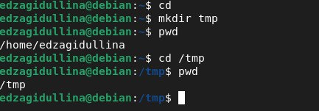
Рис. 31 Создание и переход в каталог tmp

Вывод команды pwd при переходе в каталог tmp дает разный результат, потому что команда pwd всегда показывает абсолютный путь к текущему рабочему каталогу

Пользуясь командами cd и ls, смотрю содержимое корневого каталога, домашнего каталога, каталога /etc и каталога /usr/local (рис. 32) (рис. 33) (рис. 34) (рис. 35)

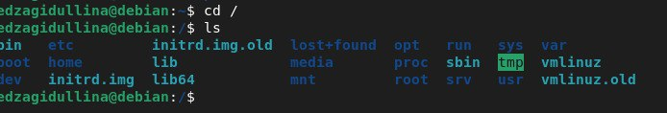
Рис. 32 Просмотр содержимого корневого каталога

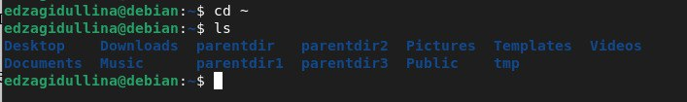
Рис. 33 Просмотр содержимого домашнего каталога

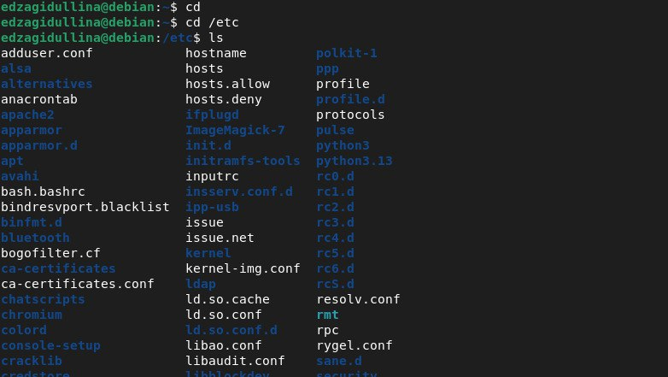
Рис. 34 Просмотр содержимого каталога /etc
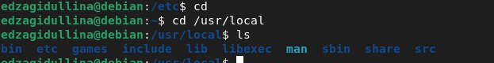
Рис. 35 Просмотр содержимого каталога /usr/local

Создаю каталог temp и каталог labs с подкаталогами lab1, lab2, lab3 одной командой. (рис. 36)

Рис. 36 Создание каталогов

В каталоге temp создаю файлы text1.txt, text2.txt, text3.txt (рис. 37)

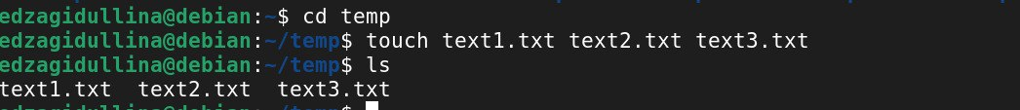
Рис. 37

Проверяю наличие файлов при помощи команды ls (рис. 38)

Рис. 38 Проверка

C помощью текстового редактора LibreOffice записываю в файл text1.txt мое имя, в файл text2.txt фамилию, в файл text3.txt учебную группу (рис.39) (рис.40) (рис.41)

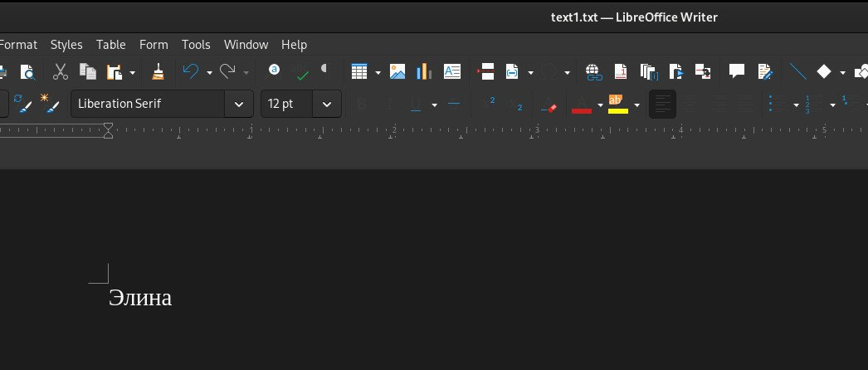
Рис. 39 Запись в файл text1.txt имя

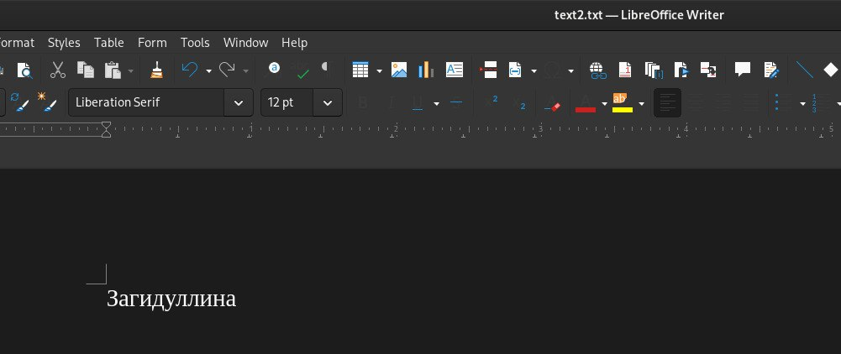
Рис. 40 Запись в файл text2.txt фамилии

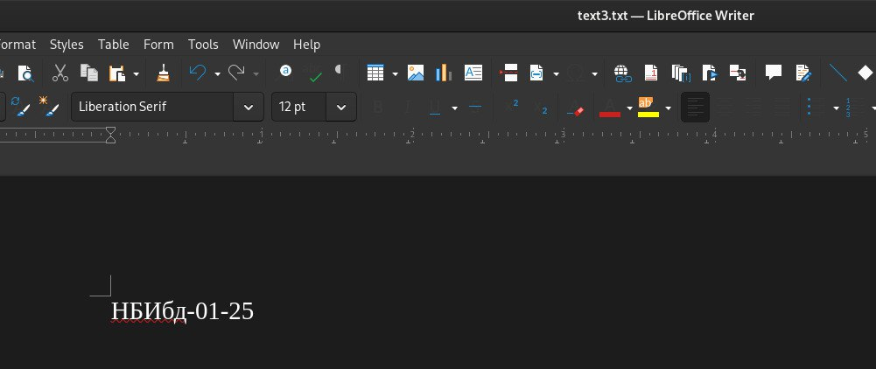
Рис. 41 Запись в файл text3.txt группу

Вывожу на экран содержимое файлов в терминале при помощи команды cat (рис. 42)

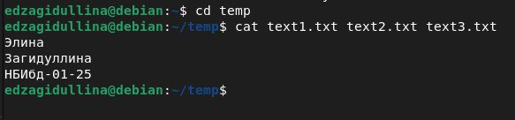
Рис. 42 Просмотр содержимого файлов text1.txt text2.txt text3.txt

Копирую файлы, чьи имена заканчиваются на .txt, из каталога ~/temp в каталог labs. (Рис. 43)

Рис. 43 Копирование файлов

Проверяем корректность копирования через ls (Рис. 44)

Рис. 44 Проверка корректности

Переименовываю файлы каталога labs и перемещаю их: text1.txt в firstname.txt и перемещаю в подкаталог lab1, text2.txt в lastname.txt в подкаталогlab2, text3.txt в id-group.txt в подкаталог lab3.

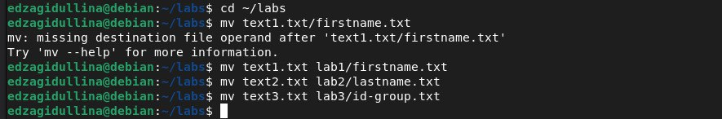
Рис. 45 Изменение имен файлов каталога labs

Удаляю все созданные в ходе выполнения лабораторной работы файлы и каталоги при помощи команды rm (рис.46)

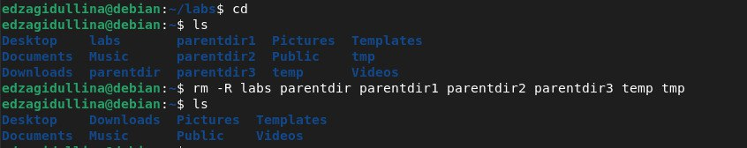
Рис. 47 Удаление файлов и каталогов

Проверяю, удалились ли файлы при помощи команды ls (рис. 48)

Рис. 48 Проверка

Вывод
В ходе лабораторной работы я успешно освоила практические навыки администрирования операционной системы через интерфейс командной строки. В рамках задачи

Источники
1. Архитектура ЭВМ (rudn.ru)—USR: https://esystem.rudn.ru/mod/resource/view.php?id=1032136

